아이디어 1번 — 정밀 레시피 수축 알고리즘
개발 과정 및 최종 설계 종합 보고서

1. 배경 및 목적
원논문 프레임워크는 stochastic PRIM 박스를 클러스터링해 효과적 클러스터를 찾는 데서 끝난다. 그러나 각 클러스터는 여전히 다수의 파편화된 subregion으로 구성되어 있어, 엔지니어가 실제로 적용할 단일 운전조건을 결정하기 어렵다. 아이디어 1번은 이를 해결하는 정밀 레시피 수축 알고리즘으로, 통합 경계 설정(1단계) → 품질 리스크 평가(2단계) → 정밀 수축(3단계)의 구조를 갖는다. 목적은 '선호도 점수(desirability)가 높을 가능성이 높은 단일 범위'를 출력하는 것이다.

2. 방법론 개발 과정

2.1 클러스터 선정 방식의 정교화
초기 구현은 N_Memb=5로 고정하고 K만 탐색했으나, 원논문 식(12)는 K*가 N_Memb의 함수이므로 임의 고정은 부적절하다고 판단했다. 이에 N_Memb(5~10) x K 전체를 격자탐색해 ECC가 최대인 단일 조합을 자동 선정하도록 개선했다. 콘크리트 데이터에서는 N_Memb*=5, K*=650이 전체 최적으로 확인되었다.

2.2 [3단계] 수축 기준의 재정립 — v1 → v2(폐기) → v3
아이디어안 원문은 '경계면 주변 가상 포인트들의 중첩 밀도'를 수축 기준으로 명시했으나, 이를 구현하는 과정에서 세 가지 해석이 시도되었다.
버전 | '어디를 깎을지' 판단 기준 | 문제점 / 채택 사유
v1 | 경계 근처 가상포인트의 대리모델 예측 desirability | 대리모델의 외삽(빈 공간) 불확실성에 전적으로 의존
v2 (폐기) | 멤버 박스 구간이 경계와 1차원씩 겹치는지 | 원문('가상 포인트들의' 중첩)과 불일치, 변수별 marginal 검사라 다차원 구조를 놓침
v3 (채택) | 가상포인트가 멤버 박스에 다차원 전부 동시에 속하는 비율(중첩 밀도) | 원문에 정확히 부합, 대리모델 불필요, 다차원 구조 정확 반영

v3는 '어디를 깎을지'는 이미 검증된 멤버 박스 실측 범위만으로 판단하고(대리모델 불필요), '언제 멈출지'(ΔD, V)만 대리모델에 의존하도록 역할을 분리했다. 이는 원안의 1~2단계(중첩 밀도)와 3~4단계(선호도 재평가)의 구조와 정확히 일치한다.

2.3 Hold-out 검증 (v1 vs v3)
training(70%)/confirmation(30%) 분할 후 training만으로 전체 파이프라인을 수행하고, confirmation 실측 desirability로 수축 전/후를 비교했다.
버전 | 개선율 | 평균 개선폭 | n_conf(후) 범위
v1 | 100% | +0.081 | 5~18개
v3 | 100% | +0.186 | 1~6개

v3는 v1 대비 개선폭이 2배 이상 크지만, 그 대가로 confirmation 표본 수(n_conf)가 더 희박해지는 경향이 확인되었다. 이는 desirability를 더 극한까지 추구할수록 그 값을 뒷받침하는 실측 근거가 줄어드는 자연스러운 트레이드오프다.

3. 대리모델 및 종료조건 실험

3.1 대리모델 비교 (RandomForest/GradientBoosting/KNN/Ridge)
개선폭은 유지하면서 n_conf를 높일 수 있는 대리모델을 탐색했다. 그 과정에서 중요한 구조적 사실이 발견되었다: 기존 종료조건(ΔD≤ε 또는 V≤V_min)에서는 V_min(부피 하한)이 거의 항상 먼저 발동해, 대리모델 종류(4종)에 관계없이 결과가 사실상 동일했다. 즉 대리모델 선택은 결과에 영향을 주지 못하고, 실질적 조절 변수는 V_min 임계값(VMIN_RATIO) 자체였다.
VMIN_RATIO | 평균 개선폭 | n_conf(후) 평균 | 비고
0.20 (기존) | +0.186 | 2.6 | 모든 대리모델 동일 결과
0.40 (완화) | +0.128 | 7.9 | 모든 대리모델 동일 결과

3.2 VMIN_RATIO 제거 후 재비교
V_min 조건을 사실상 제거하고 ΔD≤ε 만을 종료조건으로 두자, 비로소 대리모델 간 차이가 나타났다. RandomForest/GradientBoosting/Ridge는 ΔD≤ε를 스스로 만족시키지 못해 반복 상한(MAX_ITER)에 의존해 강제 종료되었고, KNN만 유일하게 알고리즘 자체 조건으로 정상 종료되었다.
대리모델 | 평균 개선폭 | n_conf(후) 평균 | 종료 방식
RandomForest | +0.260 | 1.0 | MAX_ITER 강제종료
GradientBoosting | +0.260 | 1.0 | MAX_ITER 강제종료
KNN(k=10) | +0.212 | 2.2 | ΔD≤ε 자연종료
Ridge(선형) | +0.260 | 1.0 | MAX_ITER 강제종료

KNN을 채택하는 것이 타당하다고 판단했다. 다만 이 차이가 KNN의 예측 정확도가 더 높기 때문인지, 단순히 KNN 특유의 계단식(최근접 평균) 예측 분포가 ε 기준을 상대적으로 쉽게 만족시키기 때문인지는 본 실험만으로 확정할 수 없다는 한계가 있다.

4. 최종 설계
이상의 실험을 종합해 다음과 같이 최종 설계를 확정했다:
- 대리모델: KNN(k=10) — ΔD 기준 자연 종료가 가능한 유일한 후보
- 종료조건: ΔD≤ε 단일 기준으로 단순화 (V_min 제거)
- MAX_ITER: 고정값이 아닌 휴리스틱 스윕 대상으로 설정. 스윕 기준은 confirmation 실측 desirability(D_conf, 수축 후) 평균이 최대가 되는 지점으로, '선호도 점수가 높을 가능성이 높은 단일 범위 출력'이라는 본 연구의 목적에 직접 부합하도록 설계했다.
- 클러스터 선정: N_Memb x K 완전 격자탐색으로 임의성 배제
- 수축 방향 결정: v3 방식(가상포인트-멤버박스 다차원 중첩 밀도) 유지

5. 종합 결론 및 한계
아이디어 1번은 초기 구현(N_Memb 임의 고정, desirability 예측 기반 수축)에서 시작해, 클러스터 선정의 완전탐색화, 수축 기준의 원문 정합화(v3), 대리모델/종료조건의 구조적 재설계를 거쳐 발전했다. 각 단계에서 hold-out 검증을 통해 실측 기반으로 개선 여부를 확인했으며, 최종적으로 목적에 부합하는 자동화된 설계(KNN + MAX_ITER 스윕)에 도달했다.
- 정직한 한계: n_conf(표본 수)가 작아지는 클러스터가 존재해, 일부 결과의 통계적 안정성은 추가 검증이 필요하다.
- 정직한 한계: KNN 채택의 근거가 '예측 정확도 우위'가 아니라 '종료조건을 자연스럽게 만족하는 유일한 후보'라는 점이며, 근본 원인 규명은 후속 과제로 남는다.

6. 추가적인 아이디어 탐색

몬테카를로 방식은 PRIM의 근본 철학과 충돌한다는 점, 최종 수축 후 confirmation을 위한 관측치가 매우 소수임을 문제점으로 삼아 대체 모델을 고안해보았다.

몬테카를로 방식을 활용하지 않고 초기에 설정한 통합 단일 범위에서 PRIM을 다시 한 번 돌려 최종 수축 범위를 도출해낼 수 있다고 가정 및 실행해보았다. 구체적인 알고리즘은 다음과 같다.

1단계 — "어디를 깎을지" 동시에 다 확인

8개 변수 전부에 대해, 각 변수의 5%(하위) 지점과 95%(상위) 지점을 계산

"하위 5% 미만을 버렸을 때"와 "상위 5% 초과를 버렸을 때", 남은 관측치들의 desirability 평균이 각각 얼마나 되는지 미리 다 계산해봐(16가지 후보를 전부 시험)

그중 desirability 평균이 가장 높아지는 깎기 방법 하나를 채택

2단계 — 실제로 깎기

선택된 변수의 그 경계를 그대로 갱신(예: Water의 하한을 165→170으로)

남은 관측치가 min_support2보다 적어지면 그 선택은 애초에 후보에서 제외됨

3단계 — 지금까지 중 최고 기록 갱신

매번 깎을 때마다, 이 시점의 desirability 평균이 지금까지의 최고 기록보다 높으면 그 순간의 범위를 "최고 기록"으로 저장해둠

해당 PRIM에서는 비율을 통해 min_support의 수를 결정하였다. ratio가 0.4이면 해당 통합 단일 모델의 관측치 중 40%까지는 보존하면서 깎는다는 의미이다.

결과는 다음과 같다.

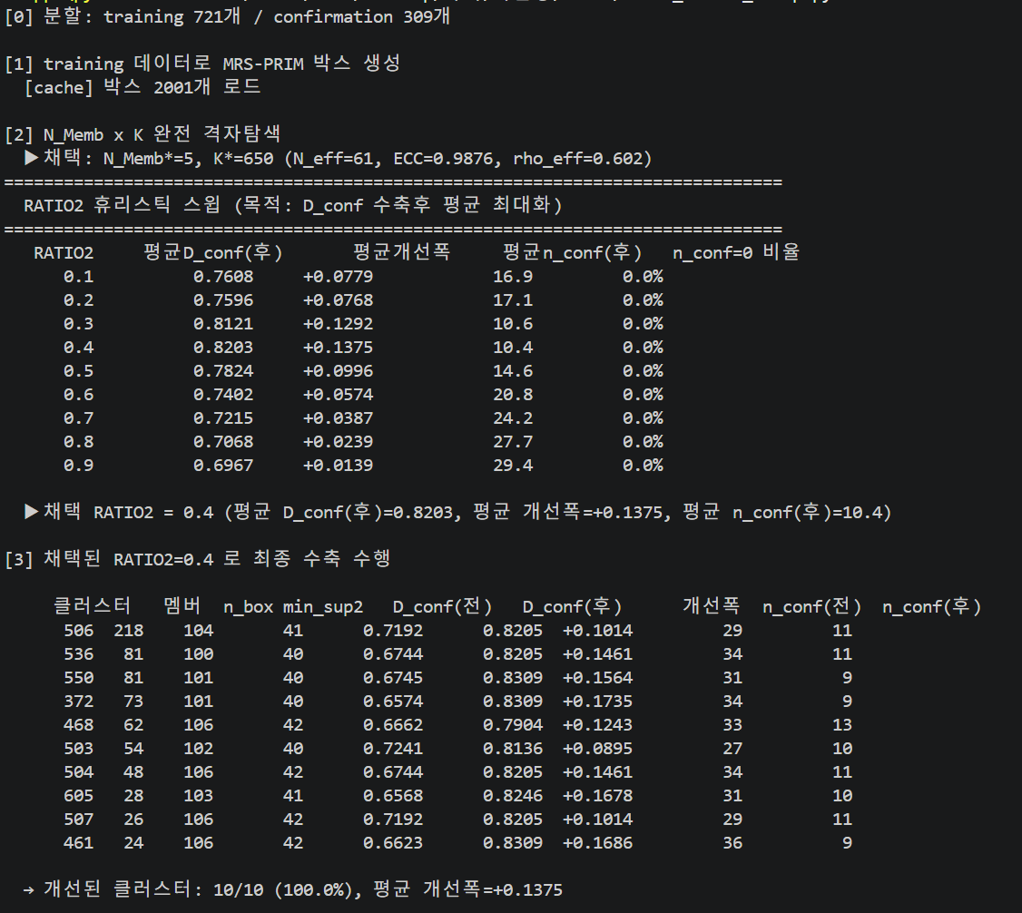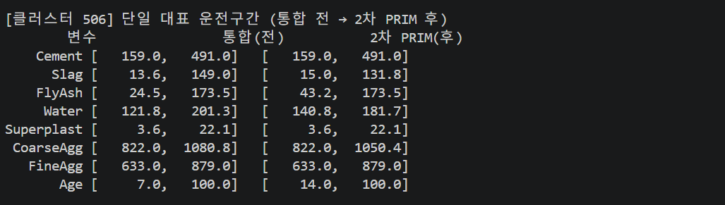

기존의 대리모델을 이용한 방법론에 비해 표본 수가 확연하게 증가한 것을 알 수 있다. 또한, 대리모델을 통해 가상포인트를 사용하는 방식이 아닌, 실측 데이터셋만을 이용하는 코드이므로 구동 시간 역시 확연하게 짧아짐을 확인할 수 있었다.

7. 기존 방식과 PRIM 기반 수축 방식의 비교

기존 몬테카를로 방식으로 가상포인트를 생성한 방식과 PRIM 기반 수축 방식 중 어떤 알고리즘이 더욱 효율적이고 효과적인지 비교해보기로 한다.

해당 비교를 진행하기 전, 몬테카를로 방식의 표본 수 문제 방식을 해소하기 위해 방법 A가 수축을 종료시킨 조건이 주로 어떤 조건인지 찾아보았다. 정지 원인을 추적한 결과 대부분 “부피 하한”에 의해 정지했고, 이에 따라 desirability가 우연히 높게 나온 결과일 가능성임을 파악했다.

개선: 정지 조건을 부피 대신 “training 관측치 잔존 비율”로 교체하고, 몬테카를로 재현성 및 계산 효율을 위해 ΔD 평가용 가상포인트도 매 반복 재추줄 대신 최초 1회 생성 후 재사용하도록 개선하였다.

training/test셋 분할은 랜덤시드를 통해 총 10번 비교를 진행하였으며 두 알고리즘의 결과는 다음과 같다.

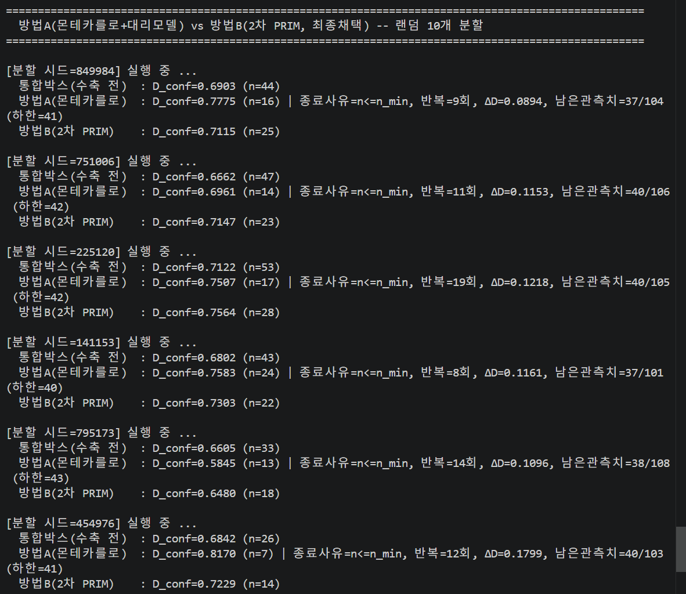

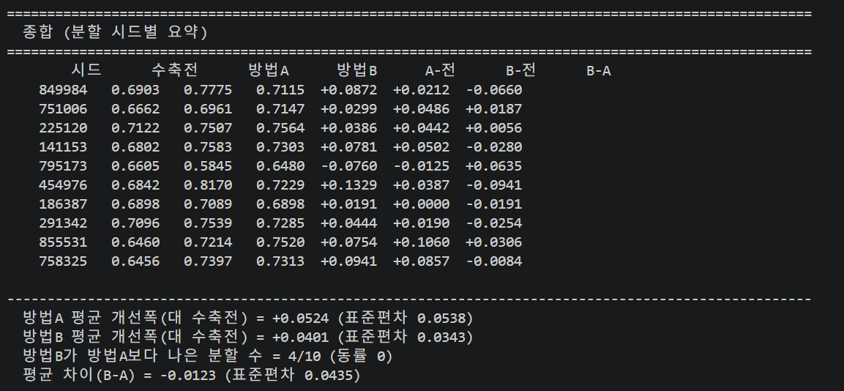

실제로 몬테카를로 방식의 표본이 비교적 안정적으로 확보된 것을 파악할 수 있다. 그럼에도 PRIM 기반 방식이 더 안정적인 표본을 확보할 수 있음을 재확인하였다.
또한 평균 개선폭이나 평균적인 테스트셋의 결과값이 방법 A가 보다 효과적임을 알 수 있었다.

결론: 성능 수치만으로는 방법A가 우세하나, 그 결과의 신뢰도를 좌우하는 confirmation 표본 수는 방법B가 일관되게 더 안정적이다. 성능 수치에 중점을 둔다면 방법 A를, 구동 시간 혹은 PRIM의 철학에 위배되지 않는 방법론에 중점을 둔다면 방법B를 선택하는 트레이드오프에 기반한 결정을 할 수 있을 것으로 예상된다.

추가적으로, 여전히 종료 조건이 관측치 잔존 비율에 쏠려있음이 확인되었다. ΔD에 의한 종료조건 파라미터를 적절히 조절하는 것이 후속 연구로써 판단된다.

